**Качество и безопасность товаров детского ассортимента**

Товары детского ассортимента - это особый вид продукции, который  подлежит государственному контролю. Качество товаров должно быть безопасными для здоровья детей и отвечать  санитарно-гигиеническим требованиям. 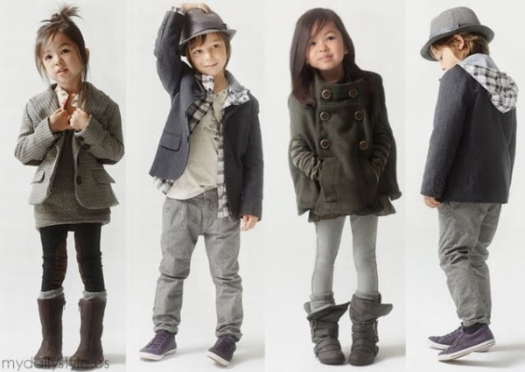  
Некачественная детская одежда, обувь, учебная литература могут представлять вполне реальную угрозу здоровью детей. Приобретать товары для детей нужно только в местах узаконенной торговли: на специализированных рынках, школьных базарах, в магазинах. Это обусловлено, прежде всего, гарантией качества и безопасности детских изделий.  
  
 При покупке товаров детского ассортимента следует обратить особое внимание на маркировку товара, которая наносится на изделие, этикетку или товарный ярлык, на упаковку или листок-вкладыш к продукции. Маркировка должна быть достоверной и включать в себя следующую информацию:  
-страна, где изготовлена продукция;  
-фирменное наименование изготовителя;  
-адрес изготовителя;  
-наименование и назначение изделия;  
-срок службы продукции (при необходимости);  
-возраст пользователя (при необходимости);  
-вид и массовая доля (процентное содержание) натурального и химического сырья в материале верха и подкладки изделия;  
-размер изделия в соответствии с типовой размерной шкалой;  
-символ по уходу за изделием или инструкция по особенностям ухода за изделием в процессе эксплуатации.

Вся информация должна быть представлена на русском языке.

**Требования к выбору детской одежды**

При выборе одежды для детей необходимо обратить внимание на качество материала и его состав. При изготовлении детской одежды предпочтение отдается тканям с максимальным содержанием натуральных волокон. К белью требования еще более жесткие - оно должно быть полностью изготовлено только из натуральных тканей.  
Одежда для детей, особенно младшего школьного возраста, обязательно должна быть по размеру, не иметь сдавливающих поясов, не сковывать движения. Но и нельзя покупать одежду «на вырост», такая одежда также мешает ребенку при движении, меняет его походку, осанку. Швы  на одежде не должны натирать и раздражать кожу. Одежда должна без особых затруднений пропускать воздух, чтобы обеспечить терморегуляцию организма. Должна быть сшита из труднозагрязняющихся тканей, но в то же время одежда должна легко стираться. Одежда ребенка не должна накапливать статическое электричество, поэтому, покупая одежду для ребенка, не рекомендуется останавливать выбор на одежде из синтетических тканей и из тканей, содержащих синтетические волокна. Одежда должна соответствовать сезону. Те же самые требования предъявляются и к обуви. Она должна быть изготовлена из натуральных материалов. Обувь, выполненная из кожзаменителя, должна иметь внутреннюю поверхность и стельку только из натуральных тканей.

**Требования к качеству и безопасности детских товаров**

Требования к детским товарам определены  Техническими регламентами Таможенного союза  «О безопасности продукции, предназначенной для детей и подростков»   (ТРТС 007/2011)  и «О безопасности игрушек» (ТР ТС 008/2011).

Данные технические регламенты распространяются на следующую продукцию для детей:

-одежда, изделия из текстильных материалов, кожи и меха, изделия трикотажные и готовые штучные текстильные изделия;

-обувь и кожгалантерейные изделия;

-изделия для ухода за детьми (соски молочные, соски-пустышки, посуда, столовые приборы, санитарно-гигиенические и галантерейные изделия, щетки зубные и массажеры для десен);

-коляски детские и велосипеды;

-издательская книжная и журнальная продукция, школьно-письменные принадлежности,

-игры и игрушки.

Технические регламенты устанавливают обязательные требования безопасности к продукции, предназначенной для детей и подростков, по показателям химической, биологической, механической и термической безопасности в целях защиты жизни и здоровья детей и подростков, а также предупреждения действий, вводящих в заблуждение пользователей продукции.

Продукция для детей и подростков выпускается в обращение на рынке при ее соответствии настоящему техническому регламенту, при этом она должна пройти процедуру обязательного подтверждения соответствия и должна быть маркирована единым знаком обращения продукции на рынке государств - членов Таможенного союза.

Продукция для детей и подростков, соответствие которой требованиям настоящего технического регламента не подтверждено, не допускается к выпуску в обращение на рынке.

Документом, подтверждающим соответствие продукции для детей требованиям технического регламента, является декларация о соответствии или сертификат соответствия.

Маркировка продукции должна быть достоверной, проверяемой, читаемой и доступной для осмотра и идентификации. На маркировке продукции, нанесенной на изделие (этикетку, упаковку), обязательно должна содержаться  следующая информация на русском языке:

-наименование страны, где изготовлена продукция;

-наименование и местонахождение изготовителя (уполномоченного изготовителем лица), импортера, дистрибьютора;

-наименование и вид (назначение) изделия;

-дата изготовления;

-единый знак обращения на рынке;

-срок службы продукции (при необходимости);

-гарантийный срок службы (при необходимости);

-товарный знак (при наличии).

При производстве одежды и обуви преимущество отдается натуральным материалам (шерсть, лен, хлопок, кожа). Ученические портфели и ранцы должны иметь фурнитуру со светоотражающими элементами, ранцы для детей младшего школьного возраста должны быть снабжены формоустойчивой спинкой.

Резиновые изделия для ухода за детьми должны быть устойчивы к дезинфекции, сохранять вид и не слипаться. Посуда не должна иметь острых кромок и краев,  быть термически устойчивой. Крепление ручек должны быть прочными. Изделия из металла должны быть стойкими к коррозии.

Детские коляски должны быть устойчивыми на горизонтальной и наклонной плоскостях, иметь тормозную и блокировочную системы. Открытые коляски должны иметь устройства для предупреждения выпадения ребенка из коляски, спинка коляски должна быть формоустойчивой. Внешняя обивка закрытого кузова (или чехол) должна быть водонепроницаемой.

Безопасность издательской  продукции определяет качество бумаги, шрифтовое оформление в соответствии с возрастом пользователя.